Средняя общеобразовательная школа
при Посольстве России в Сербии

Урок русского языка в 7 классе
"Правописание НЕ с причастиями"

Учитель русского языка
Глебова Марина Анатольевна

Белград
2015

Тип урока – объяснение нового материала
Цель: усвоить орфограмму "НЕ с причастиями"; отработать алгоритм применения правила; повторить орфограммы "НЕ с существительными", "НЕ с прилагательными"; повторить знания о причастном обороте; научить анализировать, сопоставлять, обобщать данные и делать выводы.
План урока.
- Оргмомент.
- Проверка д/з
- Объяснение новой темы
- Таблица
- Орфограмма 54
- Составление алгоритма применения правила
- Закрепление темы
- Итог урока (рефлексия)
- Домашнее задание
Ход урока.
- Оргмомент.
- Проверка д/з: «Лови ошибку». Морфологический разбор причастия с ошибками.
На доске: Рассыпанный рис соберешь, а сказанных слов не воротишь.
Вопрос: как вы понимаете смысл этой фразы?
Задание: 1). Назовите причастия из этого предложения.
2). Проверьте морфологический разбор этих причастий и запишите его без ошибок. (Разбор на доске, пишут в тетрадях, тетради сдают)
3). Проверка задания.
Вопрос: Кто считает, что нашел и исправил все ошибки, встаньте, пожалуйста.
Задание: Откройте план разбора в учебнике. Повторите. Кто и сейчас уверен, что нашел и исправил все ошибки? Встаньте.
Проверка. Один ученик выполняет устный разбор причастия рассыпанный, второй – сказанных.
Вопрос: Теперь встаньте те, кто выполнил разбор верно.
- Объяснение новой темы. Создание проблемной ситуации.
На доске записаны слова:
Непрочитанная книга; не прочитанная учеником книга; не прочитанная, а просмотренная книга; книга не прочитана; недоумевающий взгляд.
Учитель: Чем различаются и чем похожи данные словосочетания?
Ученик: В каждом словосочетании есть причастия, причастия с НЕ, но два причастия написаны слитно с НЕ, и три - раздельно.
3. Подводящий к теме диалог.
Учитель:
- Всегда ли причастия с НЕ пишутся одинаково?
Ученик:
- Нет.
Учитель:
- Значит, какова тема нашего сегодняшнего урока?
4. Формулировка темы.
Ученик:
- Правописание НЕ с причастиями.
Учитель:
- Верно. Сегодня вы сами будете находить и формулировать правила написания частицы НЕ с причастиями. Заполним таблицу.
5. Решение проблемы. Работа с таблицей.
Правописание НЕ с причастиями.
Слитно |  | Раздельно
Правило | Пример | Правило | Пример
Учащиеся заполняют таблицу (колонки "Пример").
Учитель:
- Есть ли пример, который напоминает вам ранее изученное правило написание НЕ с другими частями речи?
Ученик:
- Не прочитанная, а просмотренная книга. Есть противопоставление, выраженное союзом А. Правописание НЕ существительных и прилагательных подчиняется правилу: если есть противопоставление, то существительные и прилагательные с НЕ пишутся раздельно. Не друг, а враг; не высокий, а низкий.
Учитель:
- Запишем это правило в соответствующую ячейку. Приведите собственные примеры.
Ученик: Ваза не купленная, а подаренная; огни не погашенные, а зажженные и т.п.
Учитель:
- Теперь сравните два верхних примера (непрочитанная книга и не прочитанная учеником книга). Одинаково ли они пишутся?
Ученик:
- Нет, мы записали их в разные колонки.
Учитель:
- Что необычного во втором словосочетании? Чем они различаются?
Ученик:
- В первом случае СС состоит только из двух слов. Во втором примере в состав СС входит причастный оборот, т.е. у причастия есть зависимое слово (не прочитанная кем?).
Учитель:
- Делаем соответствующий вывод о написании и вносим в таблицу.
Ученик:
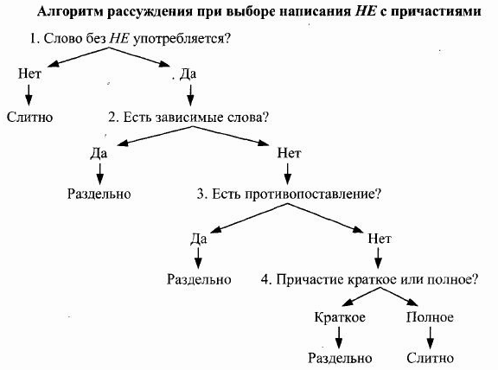
- Причастия с зависимыми словами пишутся с НЕ раздельно.
- Составление алгоритма.

5.Закрепление. Применение алгоритма по цепочке. (Запись на доске с обозначением орфограммы и в тетрадях)
Не написанный, а отпечатанный текст; полы не покрашены; не покрашенные масляной краской; вовсе не продуманное решение; еще не заселенный дом; незаселенные дома на окраине; неисправимый дефект; костер не погашен; еще не засеянные поля; не знающий усталости.
Упражнение «Диктант без слов».
По независящим причинам; нерешаемая задача; трава не скошена; неубранное поле; книга не прочитана; никогда не знавшие страха; не останавливающийся перед преградой; никем не исследованный вопрос; недоумевающий по поводу поведения одноклассника; не подоспевшие вовремя на помощь; неисправленная работа по математике; незаселенные на окраине дома; нерешенная задача по физике; вещи не собраны; сочинение не написано; ненаписанное сочинение по литературе; тропинка не освещена; дорожки не расчищены; не взволнованное, а успокоившееся море; непрекращающийся ливень; задача не решенная, а только начатая; не встреченный никем.
6.Рефлексия.
Что на уроке было главным?
Что было интересным?
Что нового сегодня узнали?
Чему научились?
7. Д/з. Каким должно быть д/з, чтобы новый материал был качественно закреплен? Ваши предложения.

